附录10

外国人来华工作许可申请材料示范文本

1.营业执照副本复印件
2.相关资质许可证书复印件
3.最高学历证书及教育部留学服务中心认证件
4.专业资格证明材料
5.体检报告复印件（境内检验检疫机构出具）
6.体检报告复印件（驻外使领馆指定表格）
7.有效工作合同
8.任命书
9.有效护照
10.签证和居留许可
11.外国夫妻结婚证
12.子女出生证明
13.纳税证明
14.获奖证书
15.外国人无犯罪记录证明及认证证明
16.聘用单位开具的无经济纠纷离职证明原件
17.外国企业常驻代表机构代表处首席代表、代表工作证
18.境外非政府组织代表机构登记证书（正本）
19.境外非政府组织代表机构登记证书（副本）
20.境外非政府组织代表机构首席代表证

样图1：营业执照副本复印件
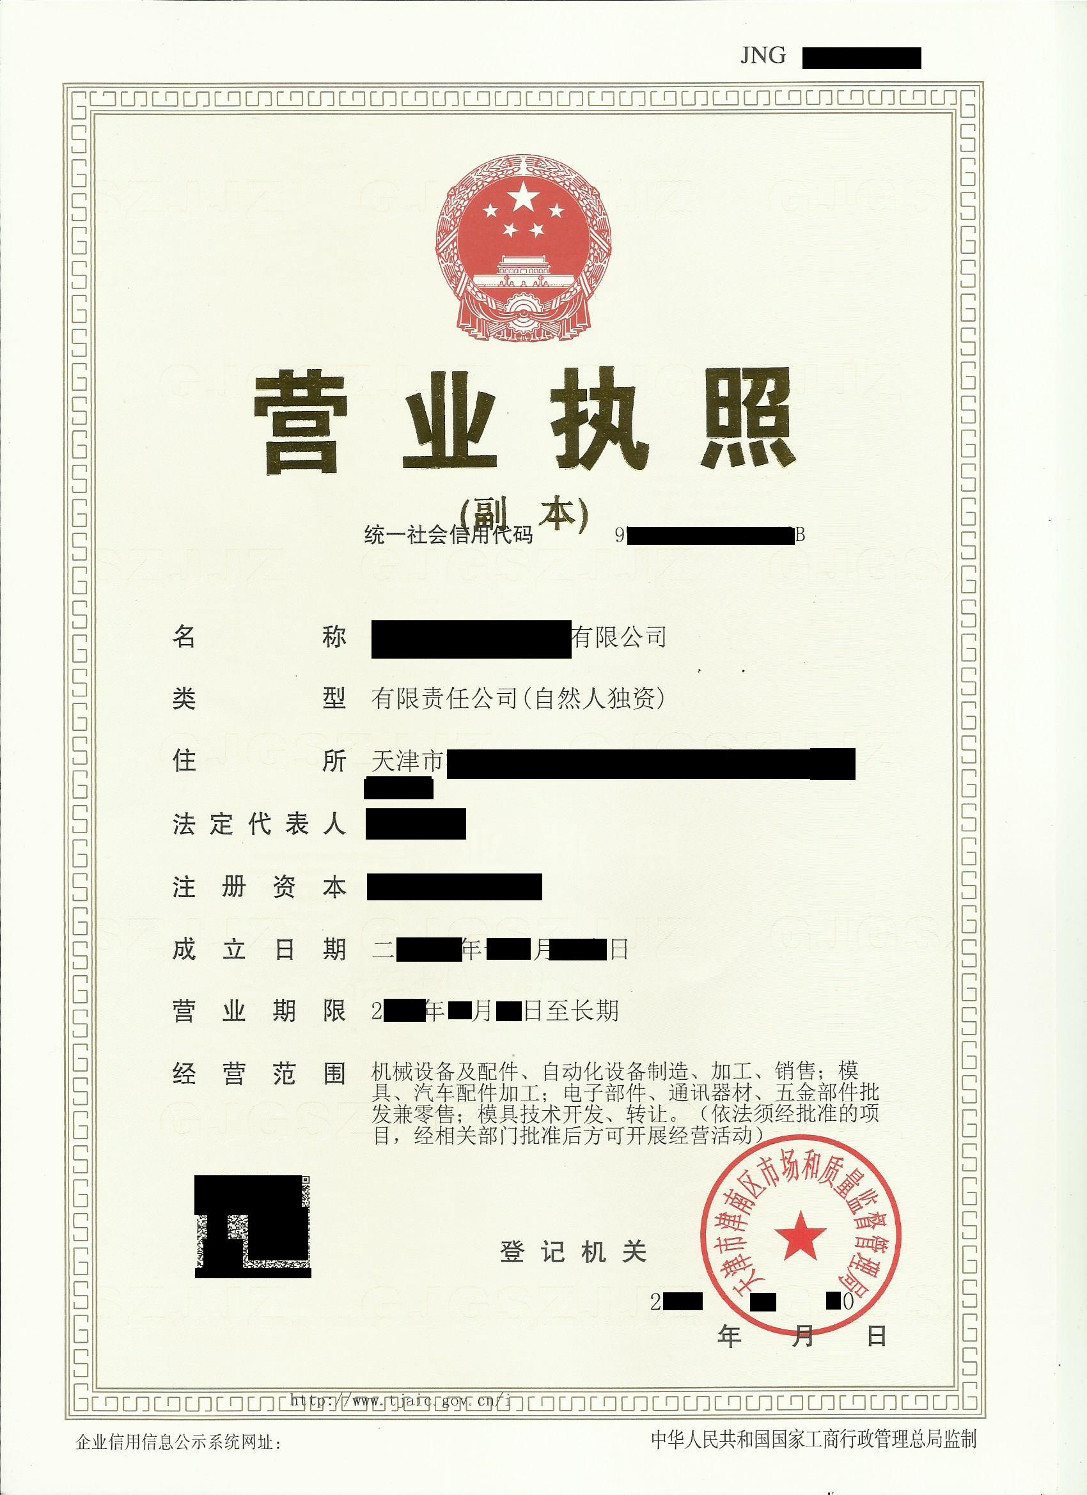

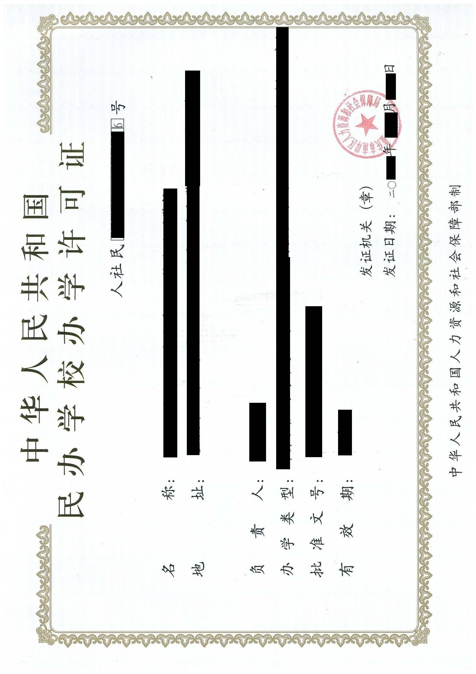
样图2：相关资质许可证书复印件
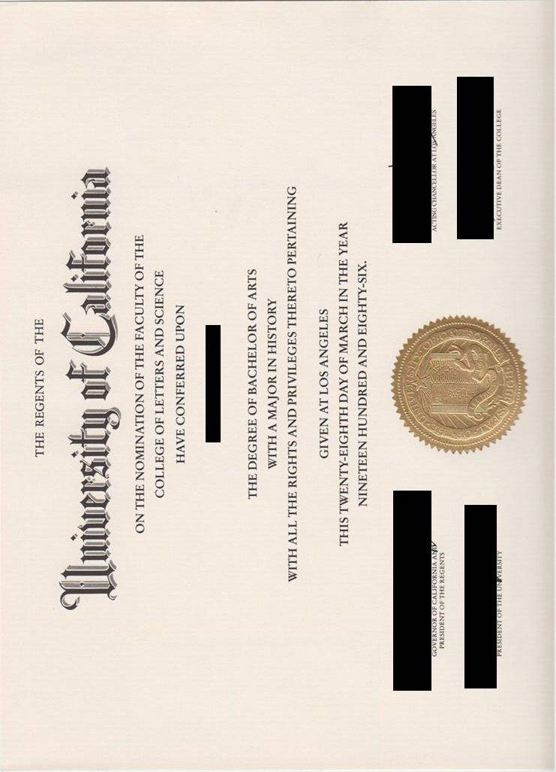

样图3：最高学历证书及教育部留学服务中心认证件

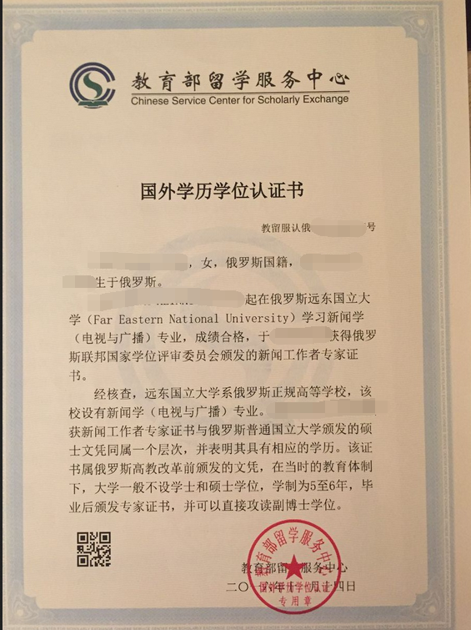

样图4：专业资格证明材料
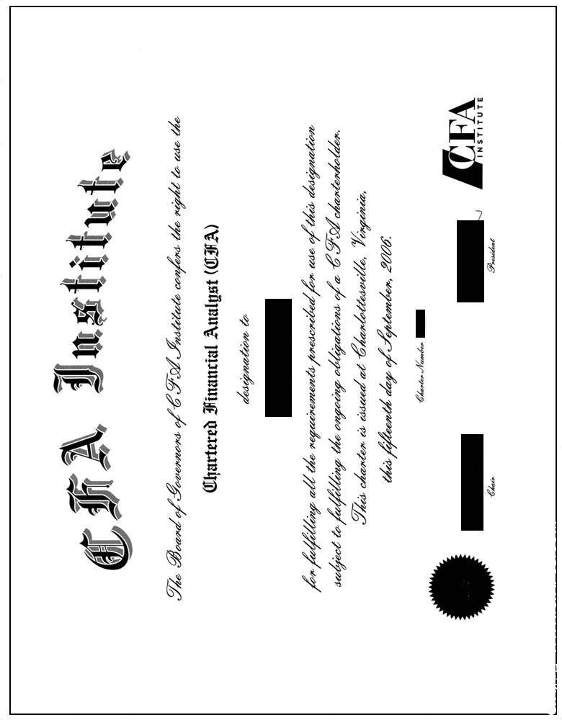
样图5：体检报告复印件（境内检验检疫机构出具）
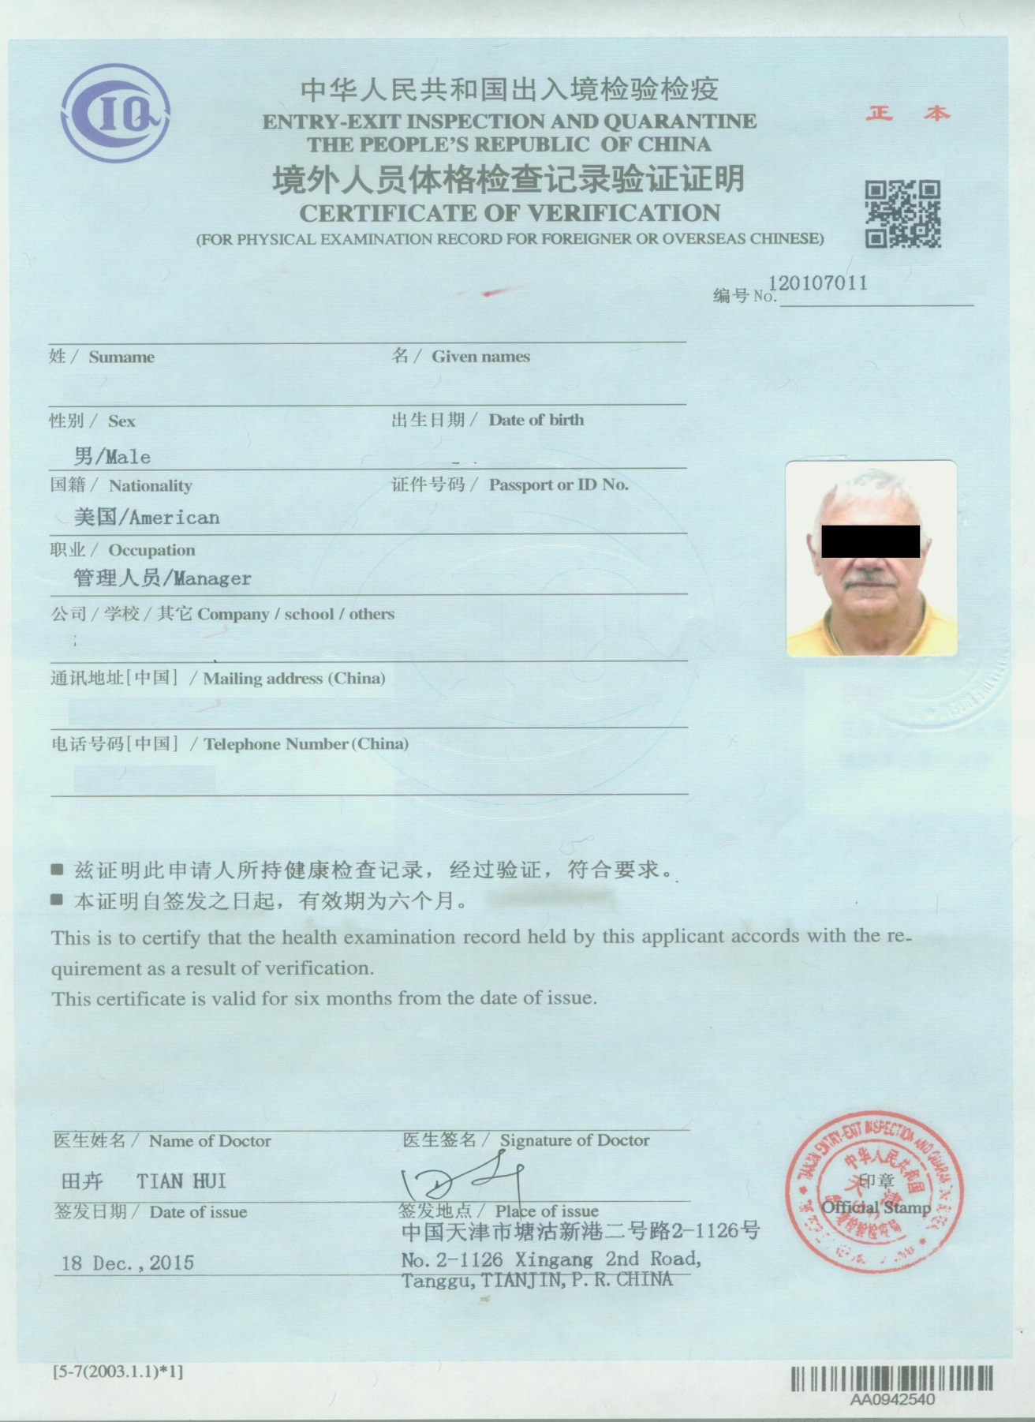

样图6：体检报告复印件（驻外使领馆指定表格）
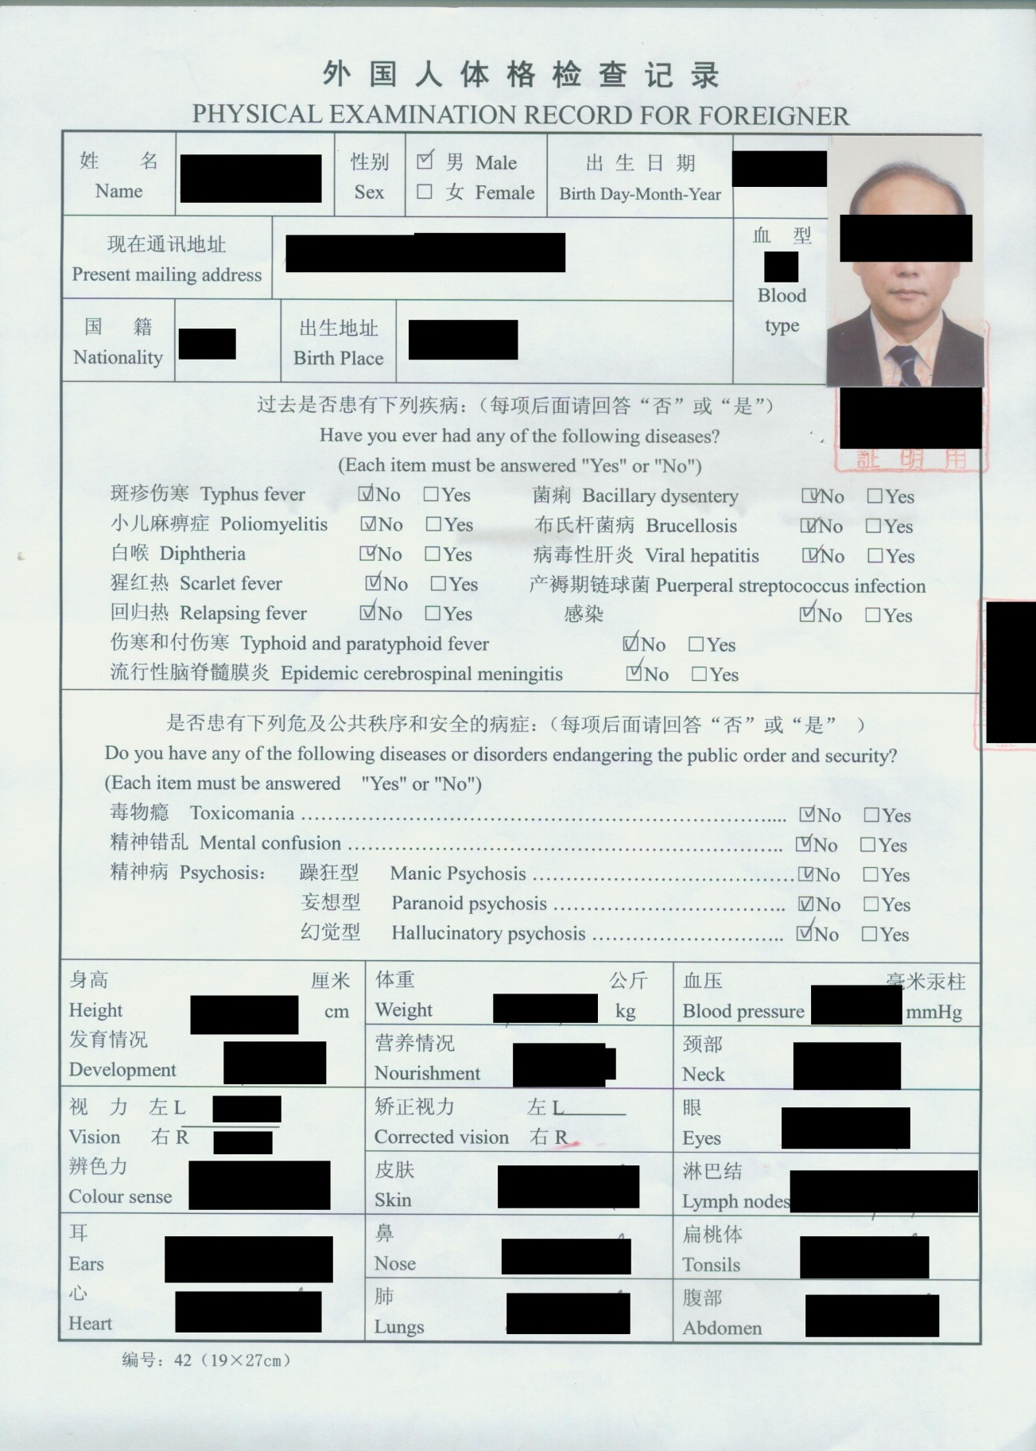

样图7：有效工作合同
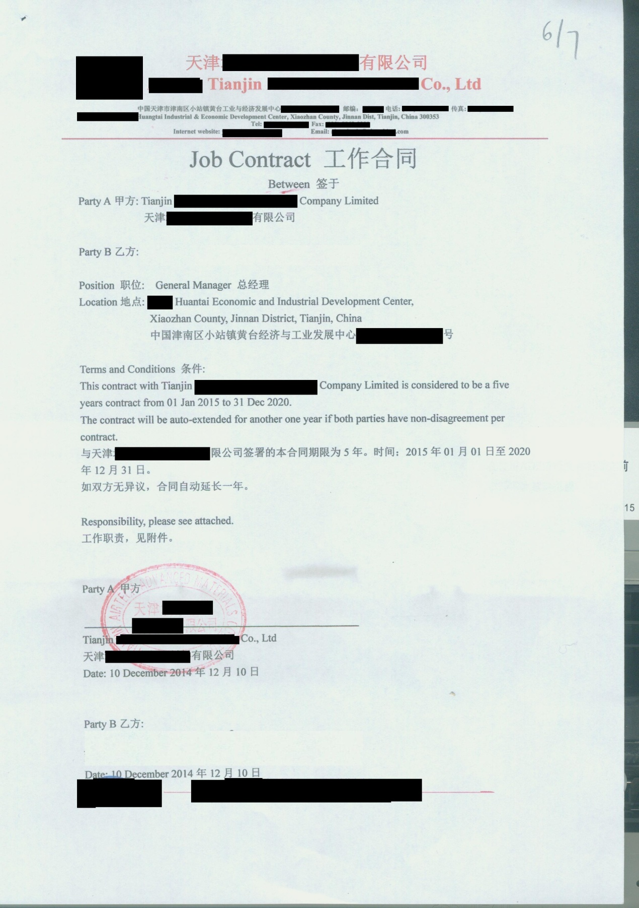
样图8：外国人任命书
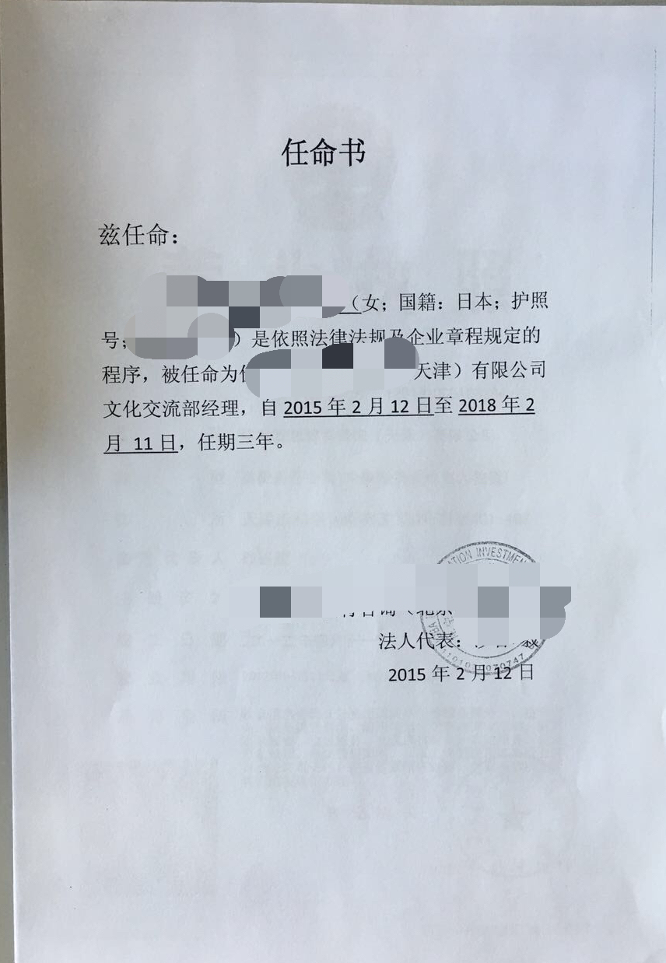

样图9：外国人有效护照
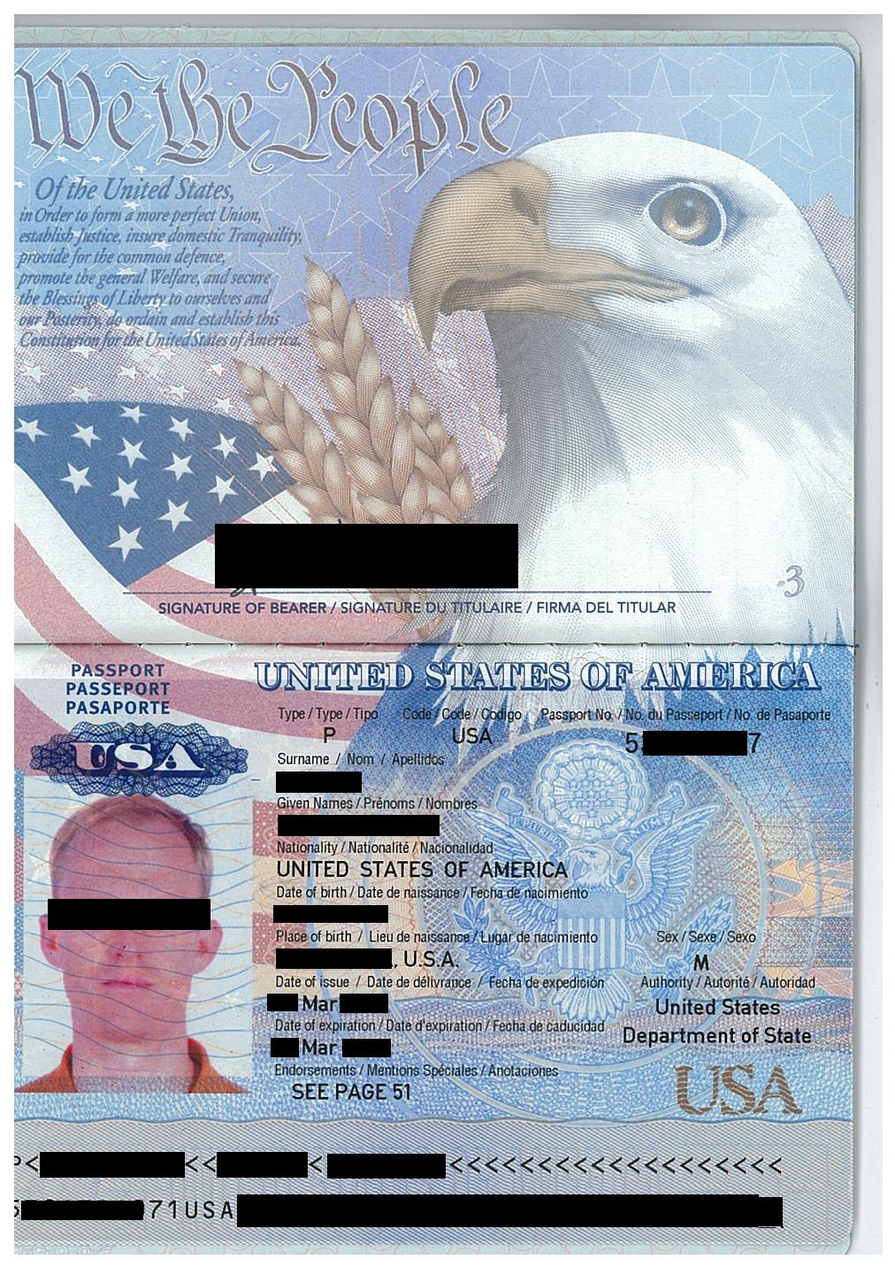

样图10：外国人签证和居留许可

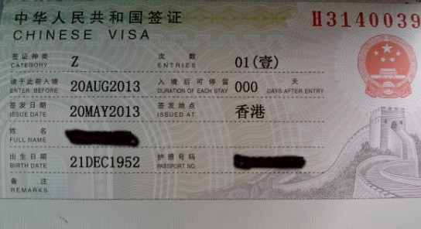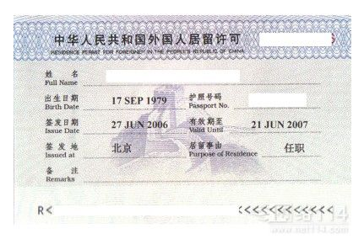
样图11：外国人夫妻结婚证
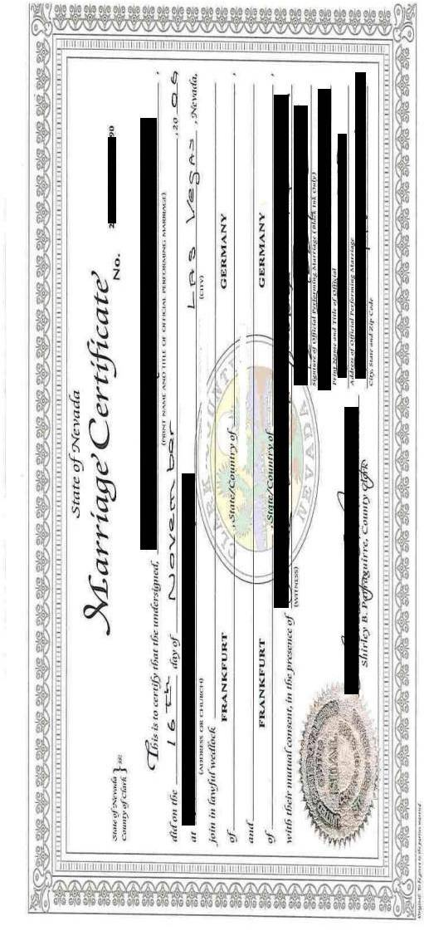
样图12：子女出生证明

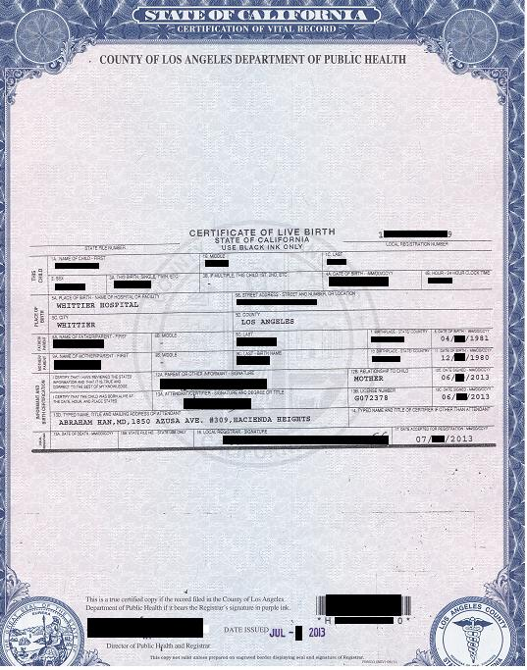
样图13：纳税证明
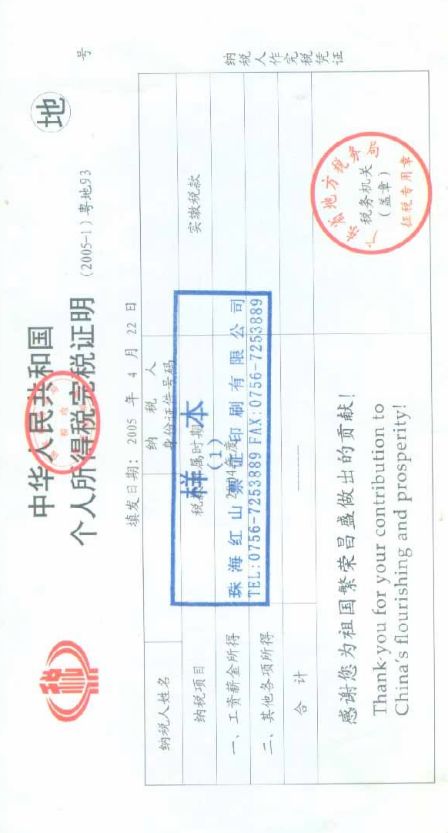
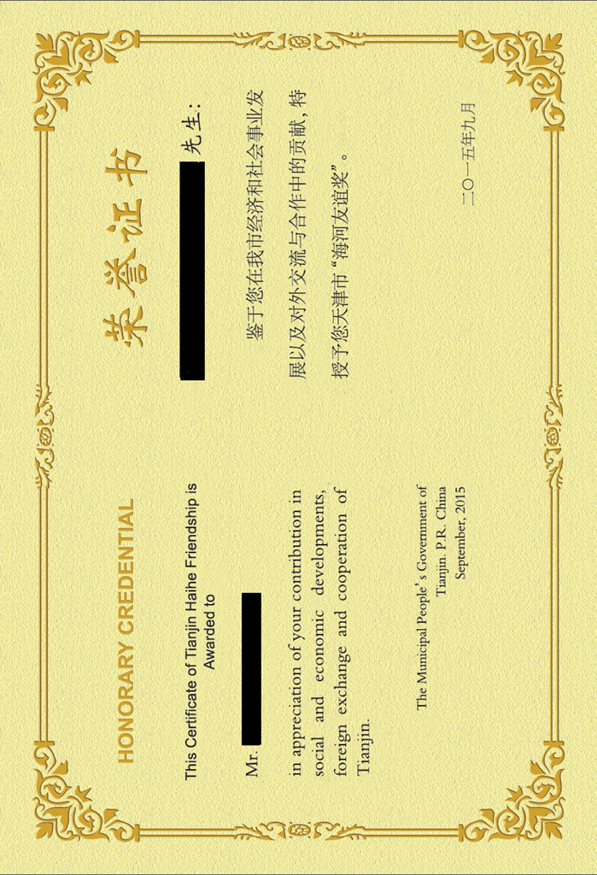
样图14：获奖证书
样图15：无犯罪记录证明及认证证明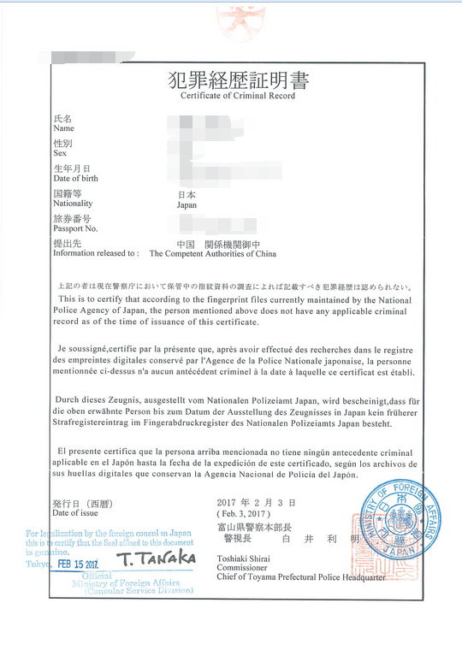
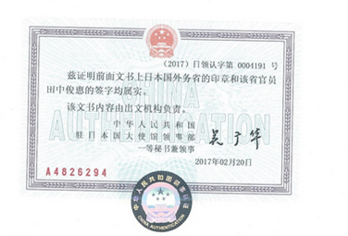
样图16：聘用单位开具的无经济纠纷离职证明原件
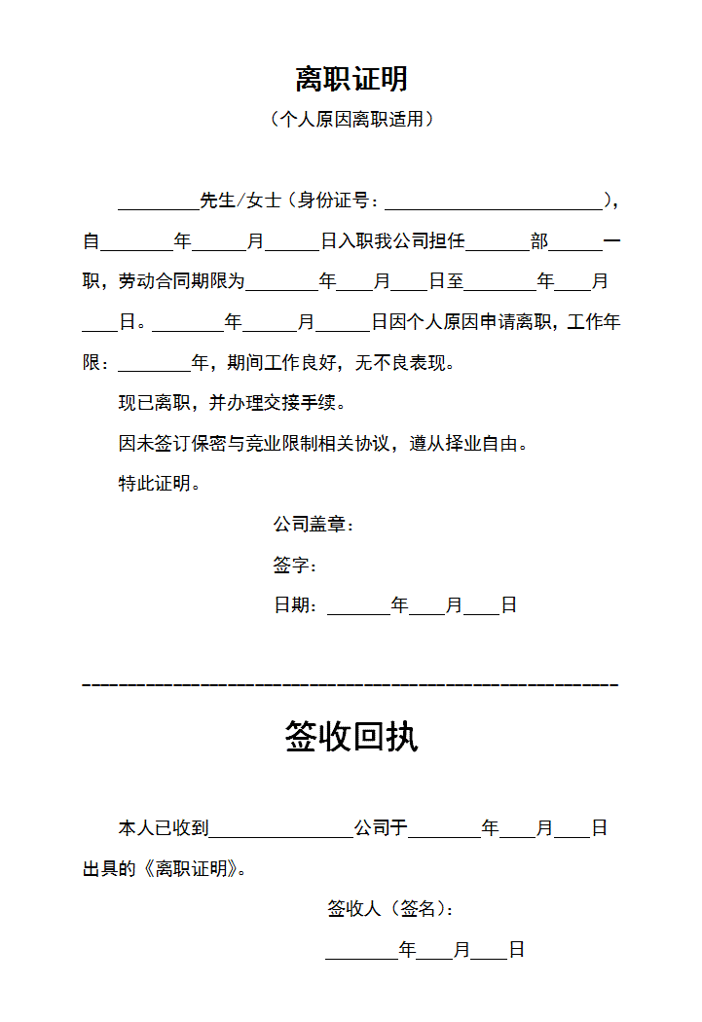
样图17：代表处首席代表、代表工作证
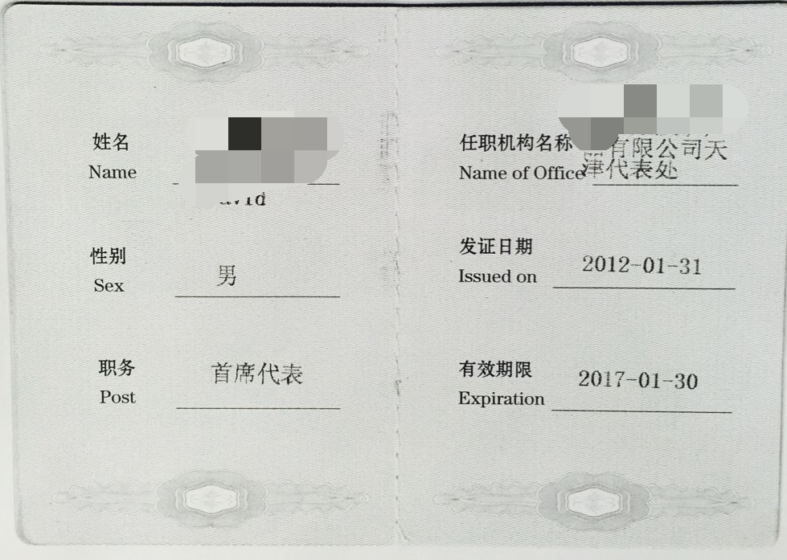

样图18：境外非政府组织代表机构登记证书（正本）
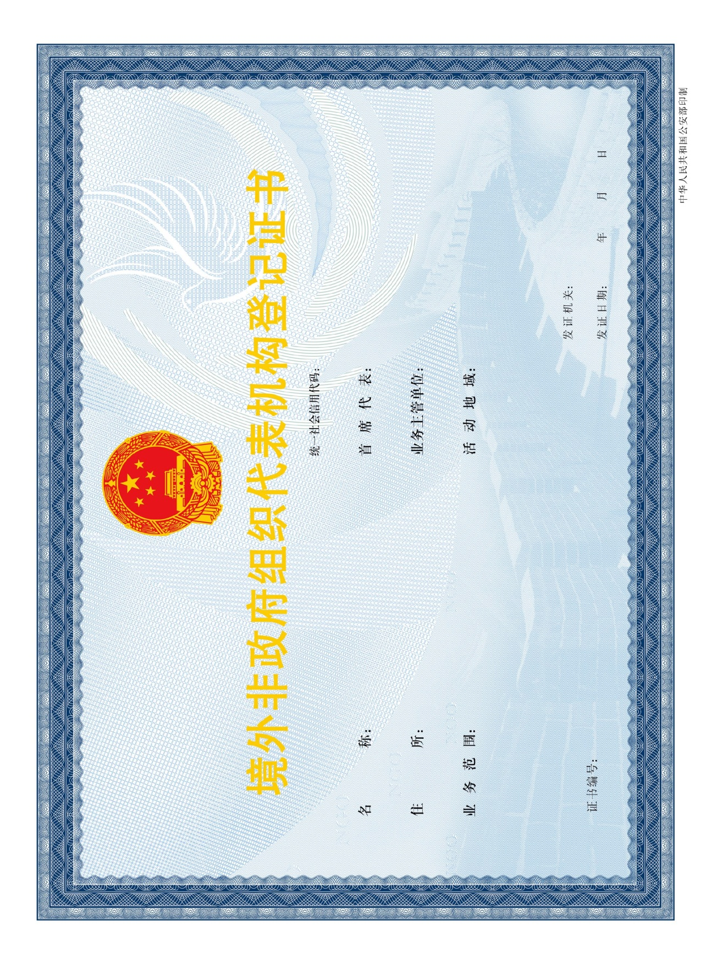
样图19：境外非政府组织代表机构登记证书（副本）
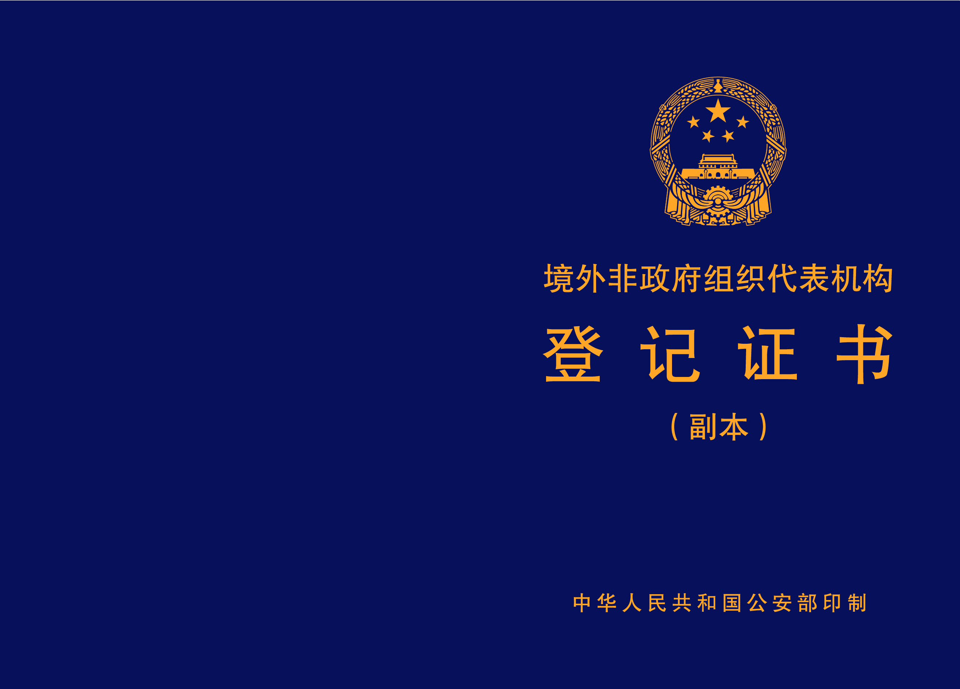
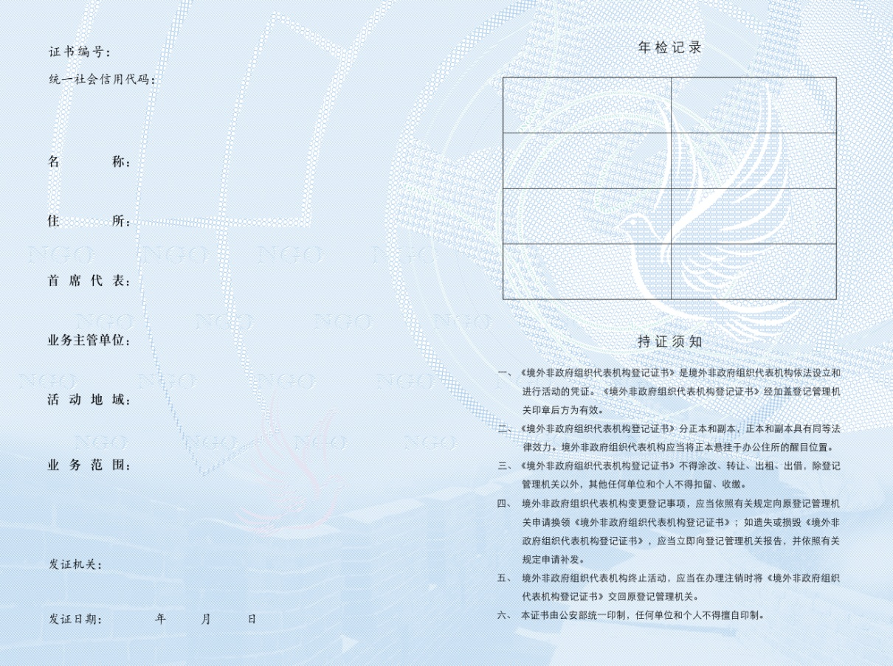
样图20：境外非政府组织代表机构首席代表证

